TAEBDC- IGLibrary與EBL 電子書一批驗收流程說明
2016 December
IGLibrary
- 複製貼上該書URL至瀏覽器網址列，即可開啟至該書介紹頁
- 點選畫面Read按鈕來閱讀本書內文 (如下範本)
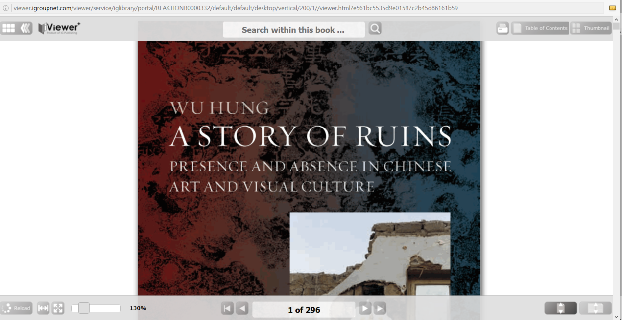
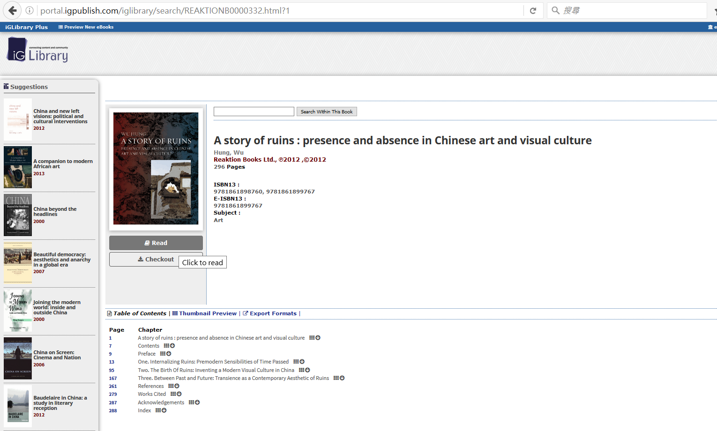
若您遇到連線錯誤問題如下：

- 錯誤訊息1
若您的頁面顯示登入帳密畫面，將您的畫面寄給我們 (包含完整網址列)，並且提供貴單完整IP範圍資料，我們會重新比對。
- 錯誤訊息2
若您在使用中遇到任何異常畫面，請將畫面擷取寄給我們，並也提供貴單位完整IP範圍資料 (錯誤畫面須包含完整網址列) 。

錯誤訊息3
若您在使用中出現＂系統繁忙／server error＂，請您協助將瀏覽器整個關閉，稍後片刻再進行測試。

EBL
- 貴校開啟連線網址後，步驟如下:
  - 請下拉選擇貴校英文名稱，點選GO
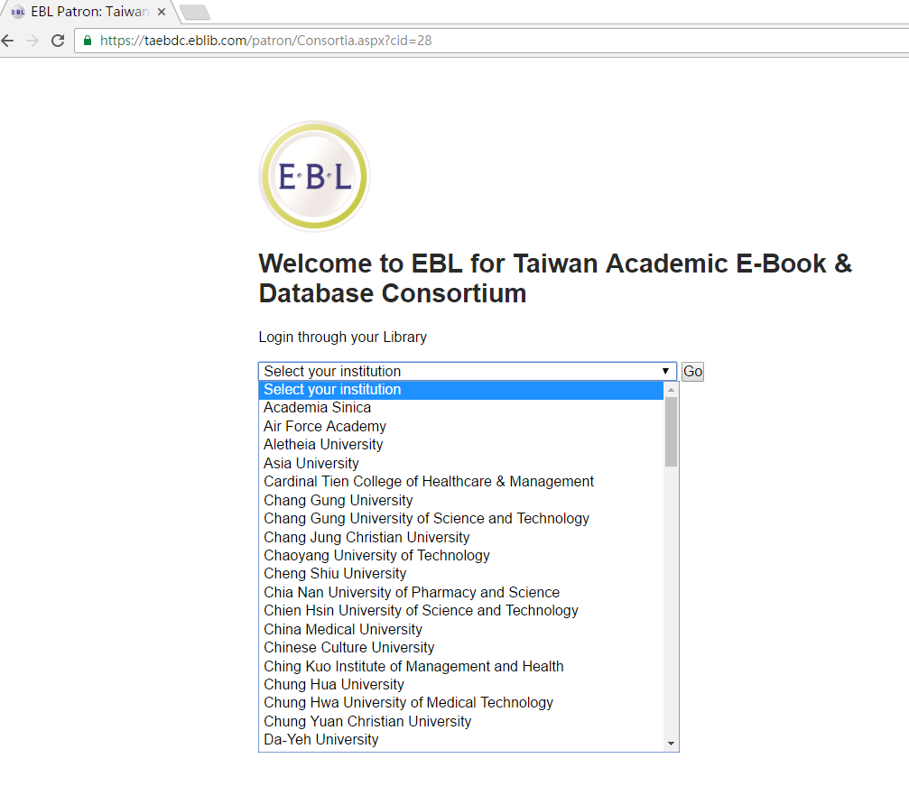
  - 點選Login Directly進入至EBL平台
-上方會顯示學校歡迎詞
-下方有Login Directly可點擊進入平台
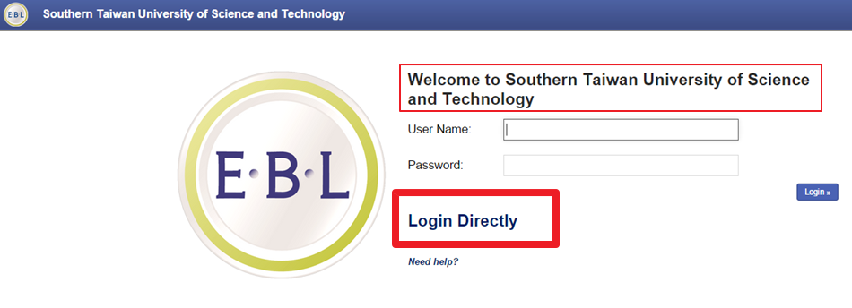

請點選Login Directly

  - 點選Read Online開啟閱讀該書內文

- 接續驗收其他筆書目，可點擊Google Doc所提供的直接URL來開啟至該書內文。
- 進入至EBL平台，亦可使用ISBN or Title執行查詢，查詢結果會顯示該書資料頁

若您遇到連線錯誤問題如下：
錯誤訊息1
下拉選擇學校名稱後，第二步驟畫面無出現Login Directly
建議作法:
請貴單位先將瀏覽器Cookie清除，然後關閉瀏覽器，再次進行驗收作業。
若上述問題仍無法排除，請將貴單位完整IP範圍提供給我們，並請擷取完整錯誤畫面，我們會請原廠幫忙排除。

錯誤訊息2
點擊URL開啟EBL平台，平台上卻無顯示該書資訊
建議作法:
請貴單位先將瀏覽器Cookie清除，然後關閉瀏覽器，接著使用Google Doc文件所提供的URL來開啟該書內容，確認看看問題是否有排除。
或者您可以用複製貼上excel檔案內的URL方式來測試看看是否可正確開啟。

